Lectura Fácil: herramienta básica de inclusión educativa
Pilar Porras Navalón
pilarporras.externo@imserso.es
1. LA LECTURA
A través de la lectura seguimos una historia, coherente temporalmente, imaginamos los personajes, nos trasladamos a otros escenarios, aprendemos nuevo vocabulario, aumentamos la capacidad de observación y de análisis y poco a poco aumenta nuestra lógica y nuestra agilidad en el momento de expresarnos tanto oralmente como por escrito ya que nuestros conceptos, pensamientos, ideas y sentimientos están más organizados y sabemos cómo transmitirlos.
Cuando leemos no solo descodificamos las grafías y las pronunciamos correctamente, sino que también tenemos que interpretar lo que nos comunica el texto. Es decir, leer implica una acción intelectual más compleja de lo que a primera vista parece.
BENEFICIOS DE LA LECTURA
- aumentamos y desarrollamos la creatividad, la fantasía, la imaginación y la inteligencia
- aprendemos nuevas experiencias que interiorizamos
- favorecemos la capacidad de crítica
- facilitamos y aumentamos la concentración
- nuestra habilidad lingüística se ve incrementada lo que repercute en facilidad a la hora de expresarnos
- aprendemos a desarrollar valores
- mejoramos las relaciones humanas y podemos despertar nuevas aficiones
- fomentamos la empatía

Todas las personas tenemos derecho a la cultura y, por tanto, derecho a la lectura. Esto nos permite: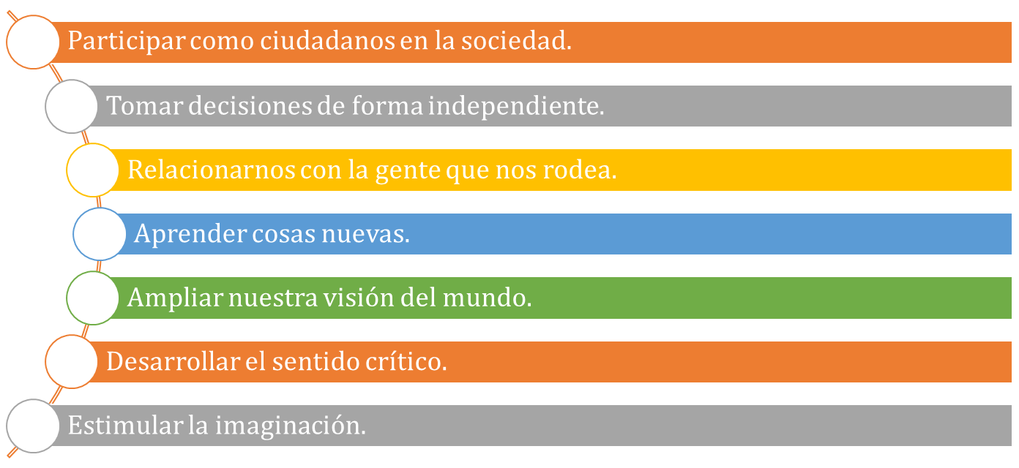
En base a la legislación existente (artículo 44 de la Constitución, artículo 22 de la Declaración Universal de Derechos Humanos o artículo 9 de la Convención de Naciones Unidas sobre los derechos de las personas con discapacidad):

Inclusión real de todas las personas

LA LECTURA FÁCIL
La lectura fácil es adaptar un texto para que todas las personas puedan leer y comprender un texto. Además del lenguaje y del contenido, hay que adaptar el diseño, las ilustraciones… Con la lectura fácil se contribuye a la autonomía personal, a respetar la diversidad humana y de favorecer la igualdad y la inclusión social. El poder acceder a la lectura es un derecho para todas las personas, no un privilegio.
Es una estrategia pedagógica que tiene como finalidad la inclusión de todo el alumnado en la comunidad educativa, potencia la igualdad y la cohesión social.
La lectura fácil se enmarca dentro de la accesibilidad cognitiva. Definida esta como el conjunto de requisitos que deben existir en el entorno para que la información que nos rodea sea comprendida por todas las personas.
Personas que intervienen en el proceso de lectura fácil

